รายงานการปฏิบัติราชการประจำ เดือนมีนาคม 2568
ประจำปีงบประมาณ พ.ศ. 2568
สถานีตำรวจทางหลวง 1 กองกำกับการ 8 กองบังการตำรวจทางหลวง

3. งานจราจร
วันที่ 3 มี.ค. 2568 เวลา 16.45 น. ตำรวจทางหลวงอ่อน ให้การช่วยเหลือ เปลี่ยนยาง บริเวณพื้นที่
7 กม.58+300 ขาออก ประสานศูนย์บางปะกง ประชาชนที่ได้รับการช่วยเหลือสามารถเดินทางต่อไปได้ และอำนวยการจราจรไม่ให้เกิดเหตุซ้ำและปลอดภัย
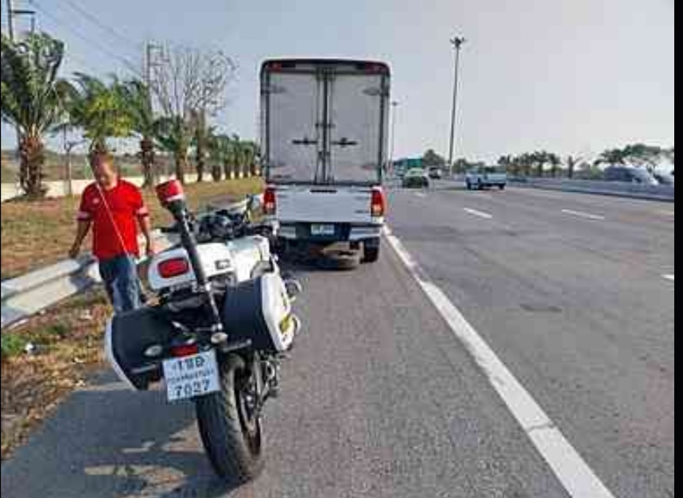

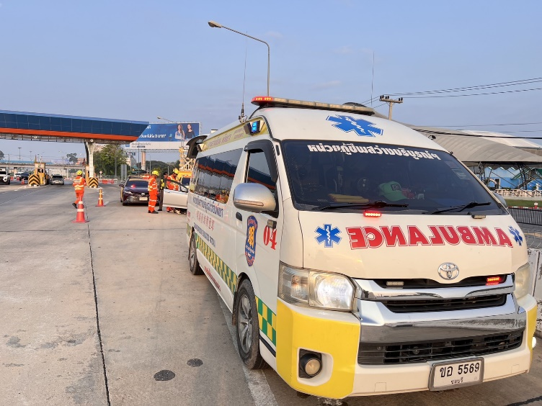
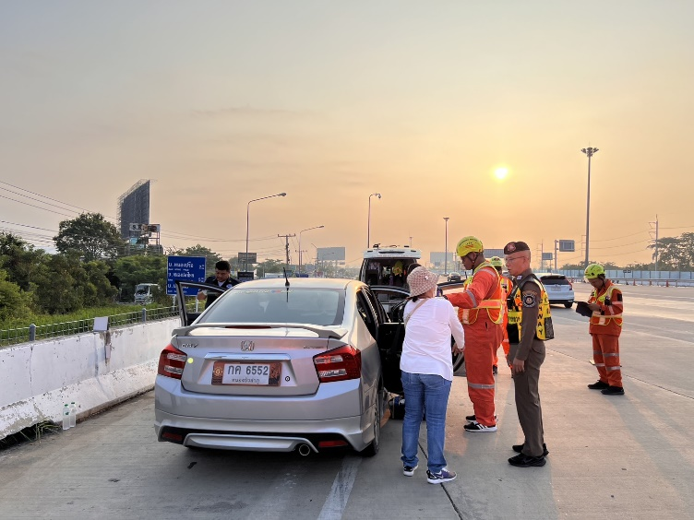
วันที่ 18 มี.ค. 2568 เวลา 07.17 น. ตำรวจทางหลวงอ่อน ให้การช่วยเหลือผู้ป่วยฉุกเฉิน เบื้องต้นผู้ป่วยหน้ามืดเส้นเลือดในสมองตีบรอรถ แอดวานซ์ รพ.พัทยาปัทมกุล มารับตัว

วันที่ 19 มี.ค. 2568 เวลา 16.55 น. ตำรวจทางหลวงอ่อน ให้การช่วยเหลือ เปลี่ยนยาง บริเวณพื้นที่ 7 กม.14 ขาออก แขวงทับยาว เขตลาดกระบัง กรุงเทพมหานคร ประชาชนที่ได้รับการช่วยเหลือสามารถเดินทางต่อไปได้ และอำนวยการจราจรไม่ให้เกิดเหตุซ้ำและปลอดภัย
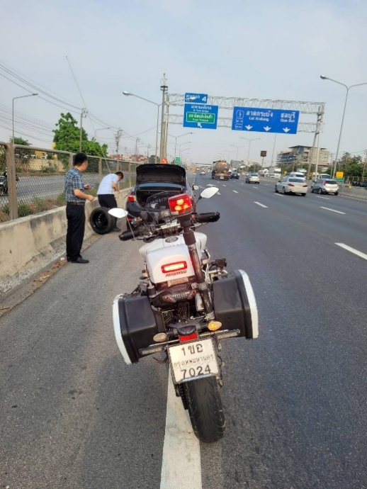
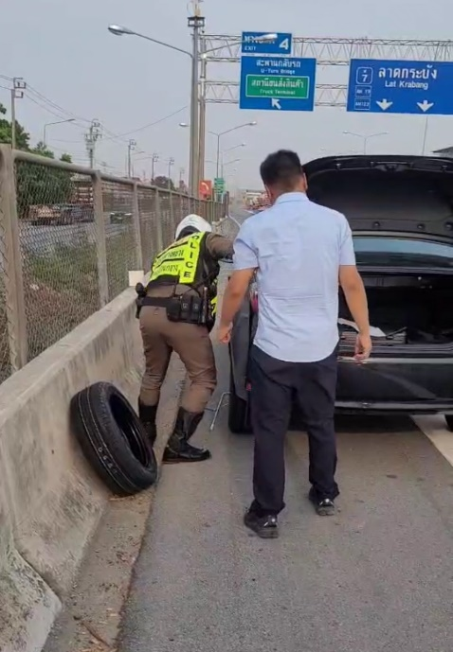

วันที่ 30 มี.ค. 2568 เวลา 15.30 น. ตำรวจทางหลวงอ่อนนุช จนท.ทำความสะอาดห้องน้ำ จุดพักรถหนองรีขาออกได้มีชาวต่างชาติลืมกระเป๋าไว้บริเวณศาลาที่พัก 8140 ได้รับมอบกระเป๋าพร้อมเงินและสิ่งของต่างๆ และนำส่งคืนเรียบร้อย
